Республика Татарстан  Исполнительный комитет  Пестречинского  муниципального района  422770, с. Пестрецы, ул. Советская, 18 |  | 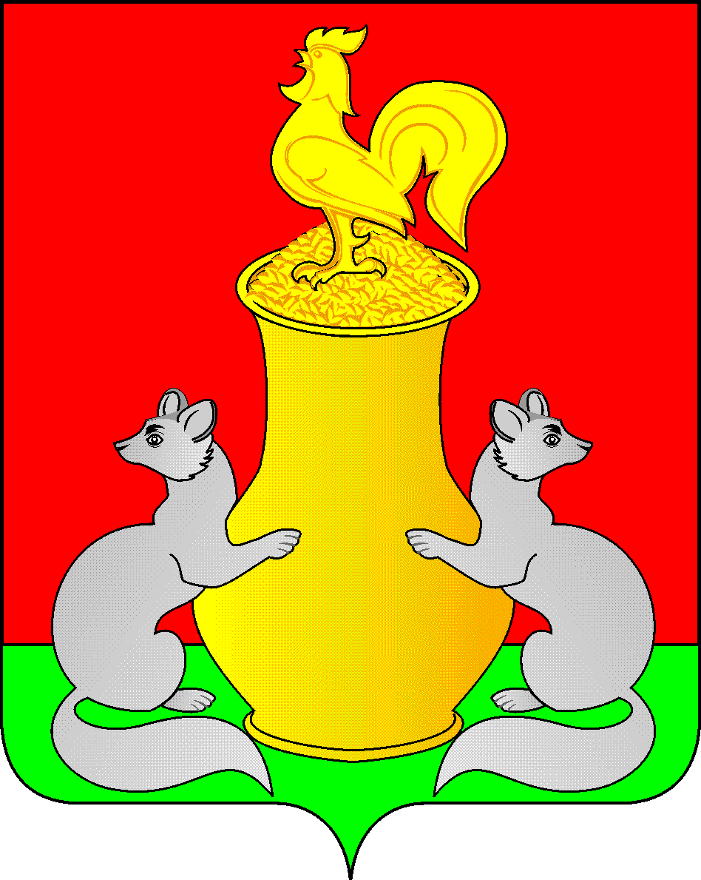 | Татарстан Республикасы  Питрәч муниципаль  районы  башкарма комитеты  422770, Питрәч авылы, Совет урамы, 18
тел. +7 (84367) 3-02-02 факс: (84367) 3-02-01E-mail: pitriash@tatar.ru

ПОСТАНОВЛЕНИЕ КАРАР

от « ___________» 2025 г. №

Об утверждении муниципальной программы по сохранению, изучению и развитию государственных языков Республики Татарстан и других языков в Пестречинском муниципальном районе на 2026-2030 гг.
В соответствии с Законом Российской Федерации от 25 октября 1991 года N 1807-1 "О языках народов Российской Федерации", Стратегией государственной национальной политики Российской Федерации на период до 2025 года, утвержденной Указом Президента Российской Федерации от 19 декабря 2012 года N 1666, Законом Республики Татарстан от 8 июля 1992 года N 1560-XII "О государственных языках Республики Татарстан и других языках в Республике Татарстан", в целях создания условий для сохранения, изучения, развития и повышения функциональности государственных языков Республики Татарстан и других языков в Республике Татарстан, а также сохранения, изучения и развития татарского языка за пределами республики, Исполнительный комитет Пестречинского муниципального района постановляет:
1. Утвердить муниципальную программу «Сохранение, изучение и развитие государственных языков Республики Татарстан и других языков в Республике Татарстан на 2026-2030 годы».
2. Отделу культуры, отделу образования исполнительного комитета Пестречинского муниципального района совместно с образовательными учреждениями обеспечить выполнение Программы.
3. Финансово-бюджетной палате Пестречинского муниципального района при формировании бюджета ежегодно предусматривать средства на реализацию Программы мероприятий.
4. Опубликовать (обнародовать) настоящее постановление путем размещения на официальном сайте Пестречинского муниципального района Республики Татарстан в информационно-телекоммуникационной сети Интернет: http://pestreci.tatarstan.ru и на «Официальном портале правовой информации Республики Татарстан» в информационно-телекоммуникационной сети Интернет: http://pravo.tatarstan.ru.
5. Контроль за исполнением данного постановления возложить на заместителя руководителя исполнительного комитета Пестречинского муниципального района М.А. Харитонову.

Руководитель исполнительного комитета
Пестречинского муниципального района И.Р. Давлетханов

Утверждено
постановлением исполнительного
комитета муниципального района от_____________2025 г. №___

Программа
по сохранению, изучению и развитию государственных языков Республики Татарстан и других языков в Пестречинском муниципальном районе
на 2026-2030 гг.

Наименование Программы | Сохранение, изучение и развитие государственных языков Республики Татарстан и других языков в Республике Татарстан на 2026-2030 годы
Основание для разработки  Программы | Конституция Российской Федерации, Конституция Республики Татарстан, Закон Российской Федерации от 25.10.1991 № 1807-1 «О языках народов Российской Федерации", Закон Республики Татарстан от 08.07.1992 № 1560-XII «О государственных языках Республики Татарстан и других языках в Республике Татарстан», Стратегия государственной национальной политики Российской Федерации на период до 2025 года, утвержденная Указом Президента Российской Федерации от 19.12.2012 № 1666, Указ Президента Республики Татарстан от 03.07.2008 № УП-312 "Об утверждении Концепции государственной национальной политики в Республике Татарстан", Постановление Кабинета Министров от 25.10.2013 № 794 «Об утверждении Государственной программы "Сохранение, изучение и развитие государственных языков Республики Татарстан и других языков в Республике Татарстан на 2014 - 2022 годы"  Государственная программа Республики Татарстан по сохранению, изучению и развитию государственных языков Республики Татарстан и других языков в Республике Татарстан на 2023-2030 годы
Основной разработчик | Отдел образования исполнительного комитета  Пестречинского муниципального района
Цель программы | Создание условий для сохранения, изучения и развития татарского, русского и других языков народов, проживающих в Пестречинском районе
Задачи Программы | 1. Поддержка паритетного функционирования татарского и русского языков как государственных языков Республики Татарстан.  2. Развитие целостной системы изучения татарского и русского языков и обучения на татарском и русском языках.  3. Научно-методическое сопровождение процессов сохранения и развития татарского и русского языков.  4. Реализация Закона РТ «О государственных языках Республики Татарстан и других языках в Республике Татарстан» Государственной программы Республики Татарстан по сохранению, изучению и развитию государственных языков Республики Татарстан и других языков в Республике Татарстан на 2014-2022 и 2023-2030гг
Сроки реализации программы | 2026-2030 годы
Исполнители Программы | Отдел культуры, отдел образования исполнительного комитета Пестречинского муниципального района, учреждения дошкольного, общего, профессионального образования, расположенные на территории Пестречинского муниципального района
Ожидаемые результаты Программы | 1.Опубликование муниципальных нормативных правовых актов на двух государственных языках Республики Татарстан;  2.Получение образования на государственном языке Российской Федерации, а также выбор языка обучения и воспитания из числа языков народов Российской Федерации в пределах возможностей муниципальных образовательных организаций;  3.Обеспечение размещения на зданиях муниципальных организаций средств внешней и внутренней визуальной информации, оформленной на двух государственных языках;  4.Обеспечение оформления уличных указателей, фасадных табличек на зданиях муниципальных организаций на двух государственных языках Республики Татарстан;  5. Формирование этноязыковой толерантности.
Контроль за исполнением  Программы | Контроль за исполнением настоящей Программы осуществляется исполнительным комитетом Пестречинского муниципального района
Источники финансирования | Муниципальный бюджет

2. Содержание проблемы,
на решение которых направлена программа
Настоящая Программа разработана на основании государственной программы "Сохранение, изучение и развитие государственных языков Республики Татарстан и других языков в Республике Татарстан на 2023 - 2030 годы" и призвана продолжить работу, проводившуюся в рамках реализации Государственной программы Республики Татарстан по сохранению, изучению и развитию государственных языков Республики Татарстан и других языков в Республике Татарстан на 2014 - 2022 годы, утвержденной постановлением Кабинета Министров Республики Татарстан от 25.10.2013 N 794. Программа направлена на создание оптимальных условий для сохранения, изучения и развития государственных языков Республики Татарстан и других языков в Республике Татарстан. Наряду с мероприятиями Государственной программы Российской Федерации "Развитие образования" настоящая Программа направлена на создание оптимальных условий для сохранения, изучения и развития государственных языков Республики Татарстан и других языков в Республике Татарстан.
Большое влияние на развитие языков оказывает информационное пространство. В последнее время наблюдается сокращение лексического объема языков, увеличение орфографических, пунктуационных и стилистических ошибок, в том числе в средствах массовой информации. Язык молодежи перенасыщен неоправданными иностранными заимствованиями, жаргонизмами, вульгаризмами и издержками компьютерной лексики. Необходима выработка механизма защиты языков на всех уровнях государственной, ведомственной и муниципальной власти при активном участии общественных организаций.
Национальное образование и воспитание, расширение использования татарского языка во всех сферах жизнедеятельности является важным фактором сохранения родного (татарского) языка. Настоящая Программа разработана на основе анализа опыта реализации предыдущих программ с использованием новых ключевых принципов, призванных обеспечить целостность охвата всех сфер и аспектов проблемы, эффективность принимаемых мер и результативность воздействия Программы на все основные факторы, от которых зависит жизнеспособность языков.
В Пестречинском муниципальном районе соблюдаются условия для реализации конституционных прав личности в языковой сфере, созданы необходимые условия для обучения и воспитания учащихся на своем родном языке. Целенаправленно воспитывается уважительное отношение к конституционному статусу двух государственных языков.
В районе функционируют 18 дошкольных образовательных учреждений и 3 дошкольные группы в школах. В 2025-2026 учебном году в них воспитываются 3898 детей. В 4 дошкольных образовательных учреждениях образовательный процесс организован полностью на родном татарском языке. В них воспитывается 181 детей.
В 21 ДОУ района воспитывается 2055 ребенка татарской национальности, что составляет 52,7% от общего количества детей в ДОУ.
В 13 детских садах района функционируют 46 групп с татарским языком воспитания и обучения, в них 1344 ребенка.
В 17 школах района обучаются 10 162 учащихся. По национальному составу обучаются дети более 14 национальностей. Наиболее многочисленными являются: татары - 3932 (39%), русские – 3899 (38%), другие национальности –2331 (23%).
В районе функционируют 6 школ с татарским языком обучения, в которых в 2025-2025 учебном году обучаются 433 обучающийся, что составляет 4,2 % от общего количества обучающихся.
В МБОУ «Пестречинская СОШ №1 имени И.А. Додосова», «Пестречинская СОШ №2», МБОУ «Ленино-Кокушкинская СОШ», МБОУ «Мнопрофильный лицей», МБОУ «Технологический лицей «Алгоритм», МБОУ «Кощаковская СОШ» открыты классы с обучением на татарском языке, в которых обучаются 881 обучающийся.
Все образовательные учреждения (школы и ДОУ) обеспечены педагогическими кадрами для преподавания родного (татарского), родного (русского) языков, учителями – предметниками и воспитателями для обучения на татарском языке.
В целях совершенствования преподавания учебных дисциплин и выявления наиболее способных, одаренных детей, в школах, в районе ежегодно проходят олимпиады по татарскому языку и литературе. За последние 3 год, учащиеся района заняли 15 призовых мест на республиканских олимпиадах по татарскому языку и литературе.
В школах района функционируют 37 кабинета родного (татарского) языка 45 родного (русского) языка с богатыми творческими лабораториями. В кабинетах установлено интерактивное оборудование. Вопросы развития национального образования и воспитания систематический рассматриваются на заседаниях Совета муниципального района, Совета отдела образования, на совещаниях руководителей образовательных учреждений.

3. Цель и задачи настоящей Программы

Программа разработана в соответствии с основными принципами государственной политики в области государственных языков Республики Татарстан и других языков в Республике Татарстан, предполагающими развитие и гармоничное взаимодействие языков, соблюдение устойчивого баланса национально-языковых интересов представителей народов, проживающих в республике.
Цель Программы - создание условий для сохранения, изучения и развития татарского, русского и других языков народов, проживающих в Пестречинском муниципальном районе, а также татарского языка за пределами республики.
Достижение поставленной цели предполагает реализацию следующих задач:
- поддержка паритетного функционирования татарского и русского языков как государственных языков Республики Татарстан;
- развитие целостной системы изучения татарского и русского языков и обучения на татарском и русском языках;
-научно- методическое сопровождение процессов сохранения и развития татарского и русского языков;
- содействие в сохранении и развитии языков представителей народов, проживающих в районе;
- формирование бережного отношения к языковым традициям, воспитание сознательного отношения к языку как национально – культурной ценности.

4. Сроки и этапы реализации Программы

№  п/п | Наименование этапа | Период реализации
1 | Реализация Программы | 2026-2030 годы

5. План мероприятии по реализации программы по сохранению, изучению и развитию государственных языков Республики Татарстан и других языков в Пестречинском муниципальном районе на 2026-2030 гг.
№ | Мероприятия | Срок  исполнения | ответственные | финансирование  (в тыс. руб.)
Поддержка паритетного функционирования татарского и русского языков как государственных языков Республики Татарстан
1 | Организация и ведение и культурных мероприятий, общешкольных мероприятий на двух государственных языках Республики Татарстан | Весь период | Отдел культуры  Отдел образования  Исполнительного комитета МР
2 | Оформление уличных указателей на двух государственных языках Республики Татарстан | Весь период | Исполнительный комитет МР
3 | Оформление средств внешней и внутренней визуальной информации на двух государственных языках Республики Татарстан | Весь период | Исполнительный комитет  Организации и учреждения, расположенные на территории района
4 | Получение образования на государственном языке Российской Федерации, а также выбор языка обучения из числа народов Российской Федерации в пределах возможностей муниципальных образовательных организаций | Весь период | Отдел образования  Исполнительного комитета МР
5 | Воспитание и обучение детей дошкольного возраста на государственном языке Российской Федерации, а также выбор языка воспитания и обучения из числа народов Российской Федерации в пределах возможностей муниципальных дошкольных образовательных организаций | Весь период | Отдел образования  Исполнительного комитета
Развитие целостной системы изучения татарского и русского языков и обучения на татарском и русском языках
1 | Увеличение количества классов с воспитанием на татарском языке в школах с русским языком обучения | Весь  период | МБУ «Отдел образования»
2 | Увеличение количества детских дошкольных учреждении с группами с татарским языком обучения и | Весь  период | МБУ «Отдел образования»
3 | Организация и проведение конкурса по разработке Интернет ресурсов по обучению и воспитанию детей школьного и дошкольного возраста на родном языке | Весь  период | МБУ «Отдел образования»
4 | Организация и проведение муниципальных туров республиканских научно-практических конференций, педагогических чтений | Весь  период | МБУ «Отдел образования»
5 | Организация и проведение олимпиад по татарскому, русскому языкам, (школьные и муниципальные туры), обеспечение участия в республиканском туре и международной олимпиаде по татарскому языку и литературе, по русскому языку и литературе | Ежегодно | МБУ «Отдел образования»
6 | Организация акции «Мин татарча сойлэшэм» | Ежегодно | МБУ «Отдел образования»  Руководители ОУ
7 | Участие в республиканском конкурсе «Лучший билингвальный детский сад» | Ежегодно | МБУ «Отдел образования»  Руководители ОУ
8 | Организация и проведение Дня русского языка | Ежегодно | МБУ «Отдел образования»  Руководители ОУ
9 | Организация и проведение Дня родного языка | Ежегодно | МБУ «Отдел образования»  Руководители ОУ
10 | Организация и проведение Дня Словаря | Ежегодно | МБУ «Отдел образования»  Руководители ОУ
11 | Организация и проведение муниципального тура Всероссийского конкурса мастер-класс «Туган тел» для учителей родных языков | Ежегодно | МБУ «Отдел образования»  Руководители ОУ
12 | Подготовка, обеспечение участия педагогов во Всероссийском конкурсе мастер-класс «Туган тел». | Ежегодно | МБУ «Отдел образования»  Руководители ОУ
13 | В учреждениях дополнительного образования организовать кружки, клубы по интересам с обучением и воспитанием на татарском языке. | Весь период | МБУ «Отдел образования»,районный ДДТ
14 | Проведение конкурсов лучших чтецов, сочинений, рисунков для учащихся общеобразовательных и учреждений района | Весь период | МБУ «Отдел образования»  районный ДДТ
15 | Содействие в укреплении учебно-материальной базы кабинетов русского языка и татарского языка школ района современным оборудованием, иллюстративным материалом и наглядными пособиями нового поколения | Весь период | Отдел образования руководители ОУ
16 | Осуществление мониторинга образовательного процесса в школах и дошкольных учреждениях с обучением на татарском языке | Весь период | Отдел образования  Руководители ОУ
17 | Осуществление мониторинга качества образования по русскому языку и литературе, по родному (русскому) языку и литературе, по родному (татарскому) языку и литературе | Весь период | Отдел образования  Руководители ОУ
18 | Организация и проведение в школах и дошкольных образовательных учреждениях месячника татарского и русского языков и литературы | Весь период | Отдел образования , руководители ОУ
19 | Комплектование фондов библиотек национальной и краеведческой литературой | Весь период | Отдел образования , руководители ОУ
20 | Проведение анализа по выполнению Программы и плана мероприятий | Ежегодно | Отдел образования , руководители ОУ
Научно - методическое сопровождение процессов сохранения и развития татарского и русского языков
1. | Подготовка, переподготовка и повышение квалификации учителей национальных общеобразовательных учреждений, учителей русского и родных языков | Весь период | Отдел образования  Руководители ОУ
2 | Организация и проведение муниципальных обучающих семинаров для учителей русского и родных языков.  Обеспечение их участия в республиканских совещаниях, семинарах. | Весь период | Отдел образования  Руководители ОУ
3 | Организация и проведение муниципальных обучающих семинаров для воспитателей по обучению детей татарскому языку, Обеспечение их участия в республиканских совещаниях, семинарах | Весь период | Отдел образования  Руководители ДОУ
4 | Издание сборников лучших разработок уроков, мероприятий учителей и воспитателей образовательных учреждении района по родным языкам | Ежегодно | Отдел образования
5 | Издание сборника лучших творческих работ (исследовательских проектов, сочинений, стихотворений и т. д.) учащихся и воспитанников образовательных учреждении района | Ежегодно | Отдел образования
6 | Обеспечение участия учителей родных языков на районном конкурсе «Учитель года» |  | Отдел образования  Руководители ДОУ
7 | Размещение лучших материалов учителей родных языков на сайте отдела образования |  | Отдел образования
Сохранение и развитие языков других народов, проживающих в Пестречинском муниципальном районе
1. | Содействие в создании по мере необходимости в образовательных учреждениях кружков по изучению языков представителей других народов, проживающих в районе | Весь период | Отдел образования,  руководители ОУ
2. | Пополнение школьных библиотек художественной литературой, книгами и материалами на языках представителей других народов | Весь период | Отдел образования,  руководители ОУ
3. | Организация и проведение декад родного языка, содействие в проведении национальных праздников, организации встреч с известными деятелями народа | Весь период | Отдел образования,  руководители ОУ
4. | Содействие при организации участия учителей и учащихся в межрегиональных форумах, конференциях, олимпиадах | Весь период | Отдел образования

